**Instructivo para configurar una Raspberry Pi 4b para ser usada con el software Rocksolid v1.0.x**

Marcos D’Andrea

Este manual está ajustado a la versión del SO “Raspberry Pi OS Lite 64bit” versión 2024-07-4

Instalación y configuración de Sistema Operativo 1

Configuración de SSH 2

Instalación de entorno gráfico 3

Instalación de la aplicación “Rocksolid” 4

Montar el pendrive en el sistema 4

Configurar “Rocksolid” y “Openbox” para iniciar junto con el entorno gráfico 5

Instalar archivos multimedia y de configuración de Rocksolid 5

Deshabilitar el requerimiento del SO para iniciar sesión de usuario 6

Configurar “startx” como un servicio del SO para que se inicie automáticamente 6

Actualizar la aplicación 7

Blanquear host SSH conocido en windows 7

Cambiar la dirección IP de la Raspberry 7

Conectar la raspberry a la red WiFi 8

Cerrar la aplicación 9

Desmontar un pendrive 9

Archivo de configuración de reproducción 10

# Instalación y configuración de Sistema Operativo

1. Descargar “Pi Imager” de la página oficial de Raspbery Pi, instalarlo y ejecutarlo.
   1. Luego de seleccionar el dispositivo (“Raspbery Pi 4”), el almacenamiento (La memoria micro SD) y el Sistema Operativo (“Raspberry Pi OS Lite 64 bits” que se encuentra dentro de la opción “otros SO”) la instalación haciendo uso de la opción “Editar Ajustes”. Debe estar insertada la memoria SD para que aparezcan las opciones.
   2. Se abrirá un panel para configurar los parámetros de la instalación.
      1. Establezca como nombre de anfitrion el nombre que le dará al dispositivo, por ejemplo “rocksolid” (sin comillas).
      2. Establezca el nombre de usuario y la contraseña. Es comun usar “proyecciones” y “pesp1102”.
      3. Configure la Red Inalámbrica y los ajustes regionales si fuera necesario.
      4. En la pestaña “Servicios”, active el SSH con la opción “Usar autenticación por contraseña”.
      5. En la pestaña “Opciones” asegúrese que “Activar Telemetría” esté deshabilitado.
   3. Guarde los ajustes y proceda con la preparación de la memoria SD.
   4. Finalizada la preparación, colocar la memoria en la Raspberry y encenderla con el teclado conectado.
   5. La Raspberry iniciarla, mostrará una consola ejecutando. Esperar a que finalice.
   6. El cursor quedará a la espera del login de usuario

rocksolid login: _

* 1. Escriba el usuario que haya configurado, en este ejemplo “proyecciones” (sin comillas)
  2. Inmediatamente le solicitará su contraseña, en ete ejemplo “pesp1102” (sin comillas)

Password: _

* 1. Escriba la contraseña. No verá los caracteres mientras los escribe. Tiene 60 segundos para hacerlo de lo contrario volverá al inciso b.
  2. Una vez logueado el sistema quedará listo para recibir comandos

proyecciones@rocksolid: ⁓ $ _

# Configuración de SSH

Para simplificar el procedimiento de ahora en mas, nos conectaremos mediante el servicio de consola segura SSH. Para eso, es necesario conocer la dirección IP de la Raspberry. Si lo desea puede omitir este paso y continuar desde el punto 4.

1. Escriba en la consola el siguiente comando (respetando mayúsculas):

hostname -I

1. En windows, ejecute PowerShell y escriba el siguiente comando, reemplazando “proyecciones” por el nombre de usuario que haya creado (En este ejemplo fue “proyecciones” y reemplace la ip, por la dirección pública informada en el paso anterior.

ssh proyecciones@192.168.100.109

1. Probablemente, PowerShell le informe que la autencididad del host no puede ser determinada y le pregunte lo siguiente:

Are you sure you want to continue connecting (yes/no/[Fingerprint])?

1. Escriba “yes” y presione enter. Este paso guardará el Host en su lista de host conocidos. Si por algun motivo, a partir de ahora, usted reinstala el sistema operativo de su raspberry, se producirá un conflicto que PowerShell le indicará, esto es porque el fingerprint del host (la raspberry) habrá cambiado, y deberá seguir otros pasos para blanquear el fingerprint de dicho host antes de continuar. Repita desde el punto B y esta vez le saldrá lo siguiente:

proyecciones@192.168.100.109’s password:

1. Escriba la contraseña de su raspberry, en este ejemplo (“pesp1102”). No verá el cursor mientras escribe la contraseña.
2. Si todo salió correctamente debería ver la consola a la espera de comandos:

proyecciones@rocksolid: ⁓ $ _

1. Desde aquí podrá operar su Raspberry como si estuviera operándola de forma presencial con un teclado conectado.

# Instalación de entorno gráfico

1. Necesita instalar un entorno gráfico de usuario para usar aplicación que poseen interfaces graficas de usuario, como es el caso de “Rocksolid”. Para eso usaremos xserver.
2. Ejecute el siguiente comando en la consola:

sudo apt update

1. Esto actualizará la lista de paquetes del repositorio del sistema operativo. Espere que se complete el proceso. Para esto debe estar conectado a internet.
2. Luego es necesario actualizar los paquetes del SO a una versión mas reciente. Ejecute:

sudo apt upgrade

1. Se le preguntará en un momento si desea continuar, escriba “y” y presione enter.
2. Finalmente procederemos a instalar el servicio de entorno gráfico xserver. Para eso, ejecutaremos el siguiente comando:

sudo apt install xserver-xorg-input-libinput xinput-calibrator

1. En un momento se le preguntará si desea continuar. Escriba “y” y presione enter. Se descargarán e instalarán los paquetes de entorno gráfico.
2. Luego instale el servicio de inicializador del entorno:

sudo apt-get install xinit

1. En un momento se le preguntará si desea continuar. Escriba “y” y presione enter.
2. Acto seguido debemos instalar un gestor de ventanas. Utilizaremos Openbox:

sudo apt install openbox

1. Openbox quedará instalado pero no se inicializará automáticamente, abordaremos ese paso en la configuración de xinitrc.
2. Desde un teclado conectado a la raspberry, ejecute en la consola (estando logueado en sistema operativo con su usuario y contraseña) el siguiente comando:

startx

1. Deberá abrirse un entorno gráfico básico, y verá una pantalla negra, con otra ventana donde debe haber una consola. Para regresar a la vista de consola y cerrar el entorno gráfico, presione CTRL+ALT+F3 (si está usando un teclado con las teclas de función supeditadas a una tecla FN presionela). Recordemos que openbox no esta funcionando aún.

# Instalación de la aplicación “Rocksolid”

## Montar el pendrive en el sistema

1. Coloque el pendrive en la raspberry y proceda a montar la unidad. Para ello, es necesario conocer la ubicación del pendrive. Escriba en la consola:

lsblk

1. Esto desplegará un arbol con las interfaces conectadas, el pendrive debería estar bajo “sda”, pudiendo ser “sda1”, “sda2”, etc
2. Proceda a montar la unidad en el directorio “/mnt”

sudo mount /dev/sda1 /mnt

1. El pendrive habrá quedado montado en el directorio /mnt. Diríjase a ese directorio:

cd /mnt

1. Liste los archivos dentro del directorio, debería ver los archivos de su pendrive:

ls

1. Proceda a la instalación de “Rocksolid”, reemplazando “Rocksolid_1.0.5_arm64.deb” por el nombre que posea su archivo de instalación:

sudo dpkg –i ./Rocksolid_1.0.5_arm64.deb

1. Si durante la instalación se presentaran problemas con algunas dependencias, ejecute lo siguiente y vuelva a repetir el paso “f”:

sudo apt-get install -f

1. Compruebe que se instaló correctamente escribiendo:

which rocksolid

1. Debería ver el directorio donde fue instalada la aplicación, quizás “/usr/bin/rocksolid”

# Configurar “Rocksolid” y “Openbox” para iniciar junto con el entorno gráfico

Por ahora, Rocksolid, solo puede inciarse de modo manual, si queremos que se inicie como la única aplicación del entorno gráfico que instalamos (xserver) debemos crear un archivo de configuración para el mismo con esa indicación.

1. Cree un archivo llamado “.xinitrc”

nano ⁓/.xinitrc

1. Se abrirá el editor de texto “nano” con el archivo creado en blanco. Escriba lo siguiente en el archivo, colocando la ruta de la aplicación que fue dada en el paso “i”:

#!/bin/sh

xrandr --output HDMI-1 --mode 1920x1080 --rotate left #si es rotado  
xrandr --output HDMI-2 --mode 1920x1080  
exec openbox-session &  
sleep 5  
exec /usr/bin/rocksolid

1. Desde las configuraciones xrandr especificamos los modos de video. Pueden existir limitaciones de resolución por el hardware.
2. Guarde el archivo presionando CTRL+O, luego “Enter” y luego CTRL+X para salir.
3. El siguiente paso es transformar el archivo “./xinitrc” en un script ejecutable, para eso ejecute lo siguiente:

chmod +x ⁓/.xinitrc

1. Para comprobar que todo haya funcionado correctamente, ejecute:

startx

1. Debería abrirse nuevamente el entorno gráfico, esta vez, debería ver la pantalla principal del media player, con el logo e información del display en la parte inferior. Tome notas de esos datos.
2. Salga del entorno gráfico presionando CTRL+ALT+F4.

# Instalar archivos multimedia y de configuración de Rocksolid

Para que “Rocksolid” pueda pueda reproducir contenido, es necesario copiar los archivos multimedia y el archivo config.json en la carpeta media de Rocksolid en la Raspberry en un directorio donde la aplicación pueda encontrarlo.   
Para ello, el sistema le informó la ruta donde guardarse en la pantalla principal de Rocksolid.

En su computadora, arme una carpeta que contenga todos los archivos en la resolución adecuada a la pantalla y en formato webm (vp8 o vp9). Una vez tenga todos sus archivos compilados junto con el archivo config, copielo en el pendrive y proceda a montarlo siguiendo los pasos que se describen en el punto 5.

1. Una vez montado el pendrive, diríjase al directorio donde ha sido montado, por ejemplo “/mnt”

cd /mnt

1. Una vez ahí, copie el archivo de configuración al directorio donde la aplicación le indicó. Deberá usar comillas (“) en la dirección de destino ya que el directorio “Rocksolid” posee un espacio entre sus caracteres.

sudo cp /mnt/media /opt/rocksolid/ -r

1. Vuelva a ejecutar la interfaz gráfica

startx

1. Rocksolid debería inciar y mostar el panel principal con las rutinas que usted haya configurado.
2. Puede salir de la aplicación presionando CTRL+ALT+F2/F1

# Deshabilitar el requerimiento del SO para iniciar sesión de usuario

1. para ello, escriba lo siguiente:

sudo raspi-config

1. Esto abrirá el panel de configuración de la raspberry. Diríjase a la opción “System Options” y luego a la opción “Boot / Auto Login”. Seleccione allí la opción “Console Autologin”. Luego salga del panel de configuración usando la opción “<Finish>” y proceda a reiniciar su raspberry.

# Configurar “startx” como un servicio del SO para que se inicie automáticamente

1. Cree un archivo systemd para “startx”:

sudo nano /etc/systemd/system/startx.service

1. Se abrirá el editor “nano”. Copie el siguiente contenido en el archivo, donde User=proyecciones deberá se el nombre de usuario que ha configurado en el Sistema Operativo. Se agrega el parametro “- --nocursor” para no mostrar el cursor en la pantalla.

[Unit]

Description=Iniciar entorno gráfico y aplicación   
After=network.target

[Service]   
User=proyecciones   
Environment=DISPLAY=:0   
ExecStart=/usr/bin/startx -- -nocursor  
Restart=always

[Install]   
WantedBy=multi-user.target

1. Recargue systemd para que reconozca el nuevo servicio.

sudo systemctl daemon-reload

1. Luego habilite el servicio

sudo systemctl enable startx.service

1. Finalmente, debe configurar startx para permitir la ejecución desde cualquier usuario del sistema, para ello, ejecute:

sudo nano /etc/X11/Xwrapper.config

1. Esto abrirá “nano” con el archivo de configuración de entorno de ejecución de “Xserver”. Modifique la linea correspondiente para que diga

allowed_users=anybody

1. Guarde con CTRL+O y salga con CTRL+X
2. Reinicie la Raspberry

sudo reboot

1. Si todo funcionó correctamente, la Raspberry debería reiniciar, iniciar y mostrar sus videos programados con Rocksolid.

# Actualizar la aplicación

Si lo requiere, puede actualizar la aplicación Rocksolid volviendo a realizar el punto 5. Lo mismo si debiera actualizar el archivo de configuración o multimedias, realizando los pasos del punto 7.

# Blanquear host SSH conocido en windows

Para blanquear el host del ssh en caso de reinstalar la raspberry una vez registrado el host conocido en windows, escriba en PowerShell, reemplazando por la ip de su raspberry:

ssh-keygen –R <ip_raspberry>

Esto blanqueará el finguerprint del host conocido de su raspberry y le permitirá volver a registrar uno nuevo con la misma IP.

# Cambiar la dirección IP de la Raspberry

Es probable que necesite cambiar la dirección IP de la raspberry para poder recibir los comandos de respuesta desde los distintos dispositivos a controlar, para ello deberemos seguir los siguiente pasos:

1. Identificar la interfaz de red. Para ello escriba:

ip a

1. Esto listará todas las interfaces de red, como eth0 para una conexión Ethernet o wlan0 para una conexión Wi-Fi.
2. Editar el archivo dhcpcd.conf.

sudo nano /etc/dhcpcd.conf

1. Desplázate hasta el final del archivo y agrega la siguiente configuración, reemplazando las direcciones IP con las que correspondan a tu red:

interface eth0   
static ip_address=192.168.1.100/24   
static routers=192.168.1.1   
static domain_name_servers=192.168.1.1 8.8.8.8

1. Si estás usando Wi-Fi en lugar de Ethernet, reemplaza eth0 con wlan0.
2. static ip_address: La dirección IP que deseas asignar a la Raspberry Pi. Asegúrate de que esté fuera del rango de direcciones asignadas por el servidor DHCP del router.
3. static routers: La puerta de enlace de la red, usualmente la IP del router (ej. 192.168.1.1).
4. static domain_name_servers: Los servidores DNS. Puedes usar los de tu router o servidores públicos como los de Google (8.8.8.8 y 8.8.4.4).
5. Guarda los cambios presionando Ctrl + O, luego presiona Enter. Para salir de nano, presiona Ctrl + X.
6. Reinicia la raspbery. Al iniciar Rocksolid deberías ver en la barra inferior la nueva IP asignada.

sudo reboot

# Conectar la raspberry a la red WiFi

1. Inicie el panel de configuración de Raspberry

sudo raspi-config

1. Inicie el panel de configuración de Raspberry

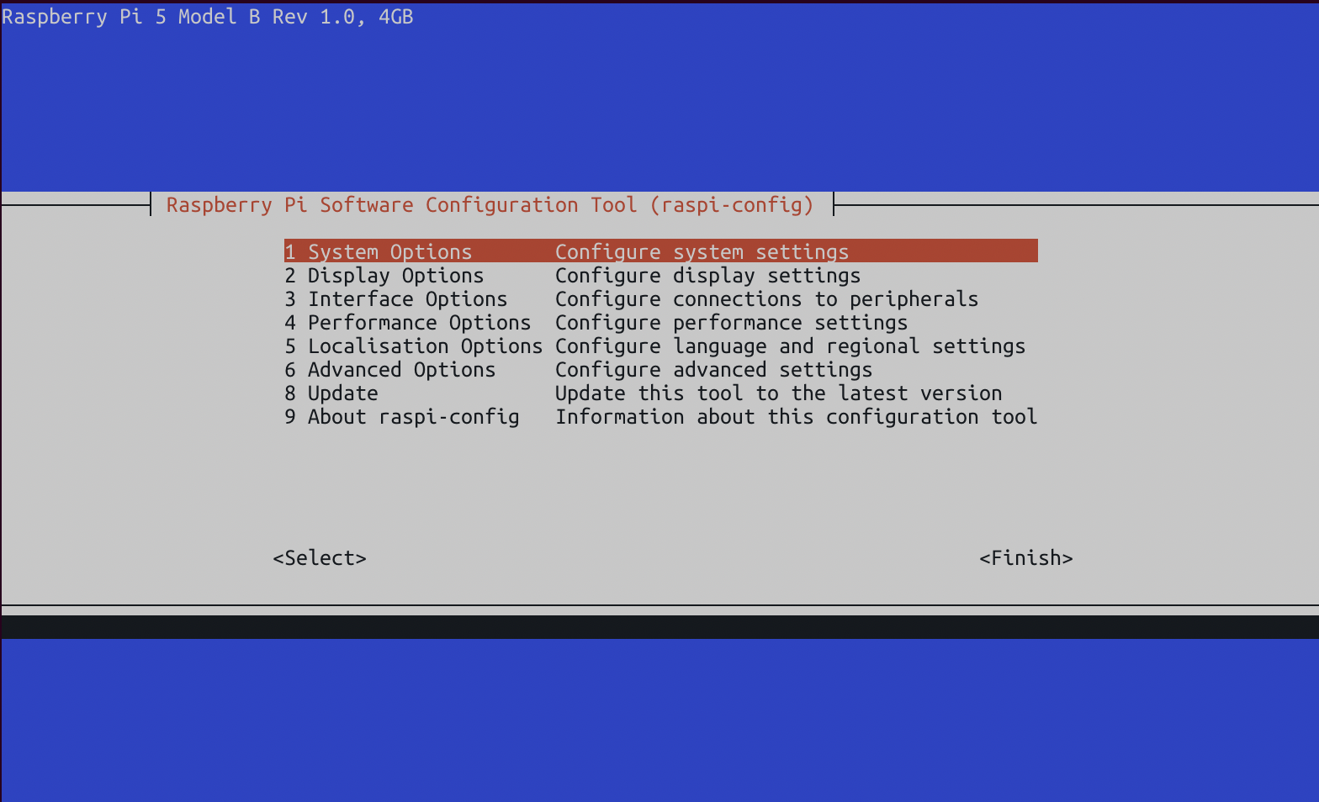

1. Ingrese en System Options

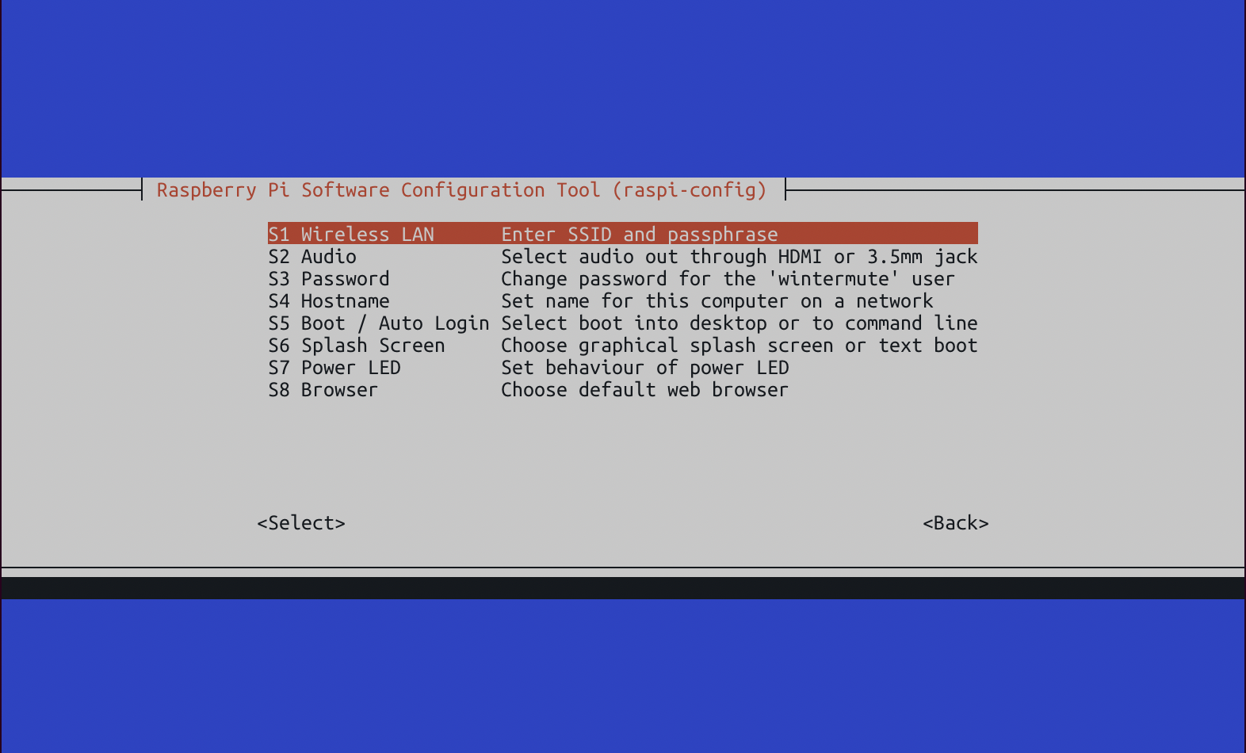

1. Desde la opción Wireless LAN ingrese primero la SSID y luego la contraseña. Al finalizar ejecute

sudo reboot

# Cerrar la aplicación

Siempre que este configurado puede configurar la raspberry mediante SSH sin tener que cerrar la aplicación, pero si lo debiera hacer, puede presionar, con el teclado conectado, CTRL+ALT+F2 / F1

# Desmontar un pendrive

Ejecute el siguiente comando, indicando el directorio donde haya montado el pendrive, por ejemplo, si lo montó en “/mnt”. Procure salir del directorio “/mnt” antes de desmontar.

sudo umount /mnt

# Archivo de configuración de reproducción

El archivo de configuración de reproducción le indica a Rocksolid qué contenido y en qué orden debe mostrarse en cada display. Para ello se debe armar un sencillo archivo json. A continuación el ejemplo:

El primer número (en este ejemplo marcado en azul) representa el ID del display. Este ID es brindado por la pantalla principal de rocksolid en su parte inferior.

Seguido a este numero y entre corchetes, deben agregarse los nombres de los archivos que reproducirá ese display en el orden que se desee.

Los colores con los que se representaron los segmentos en este ejemplo pueden no coincidir con los colores que muestre su IDE y no afecta el funcionamiento del archivo.

Se recomienda utilizar Visual Studio Code para crear este archivo json, de modo tener un control sobre el formato del mismo.

{

"155531845": ["video1.webm", "video2.webm"],  
"251154866": ["video2.webm", "video3.webm"]

}